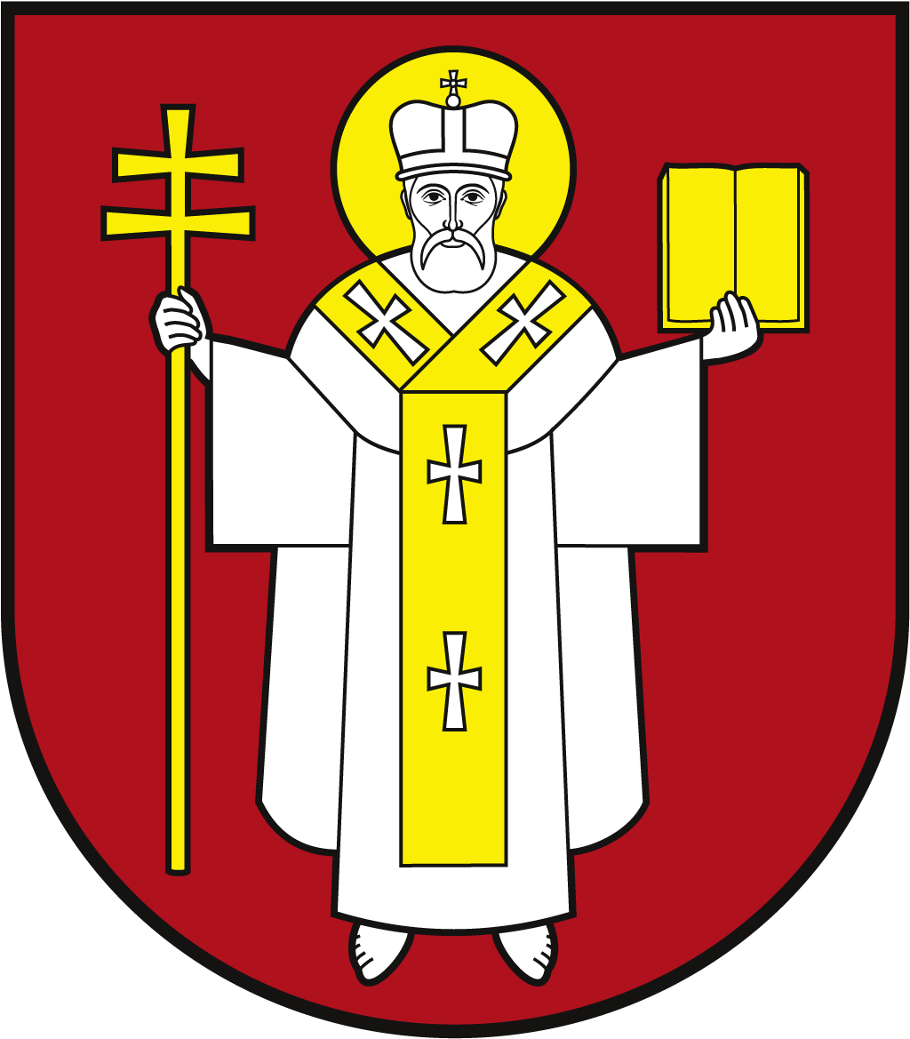 |  | ЛУЦЬКА МІСЬКА РАДА  ВИКОНАВЧИЙ КОМІТЕТ
 |  | Інформаційна картка  Призначення грошової компенсації вартості проїзду до санаторно-курортного закладу (відділення спинального профілю) і назад особам, які супроводжують осіб з інвалідністю I та II групи з наслідками травм і захворюваннями хребта та спинного мозку |  | 00222  ІК-537/11/125  ІП
1. | Орган, що надає послугу |  | Департамент соціальної політики Луцької міської ради
2. | Місце подання документів та отримання результату послуги |  | Департамент соціальної політики Луцької міської ради  пр-т Волі, 4а, каб. 111 тел. (0332) 281 000  http://social.lutsk.ua/ e-mail: dsp@lutskrada.gov.ua  Понеділок, четвер: 08.30 – 13.00, 13.45 - 17.30  Вівторок, п’ятниця: 08.30 – 13.00
3. | Перелік документів, необхідних для надання послуги, та вимоги до них |  | 1.Заява (встановленого зразка).  2.Документ, що засвідчує проходження особою з інвалідністю з наслідками травм і захворюваннями хребта та спинного мозку санаторно-курортного лікування.  3.Проїзні квитки, що засвідчують проїзд до санаторно-курортного закладу і назад.  3.Посвідчення особи з інвалідністю (оригінал та копія).  4.Паспорт громадянина України заявника (документ, що підтверджує реєстрацію місця проживання, у разі подання ID-картки) (оригінал та копія).  5.Рахунок в установі уповноваженого банку.  6.Довідка із залізничної станції про вартість квитка у плацкартному вагоні (при необхідності).  7.Довідка про присвоєння реєстраційного номера облікової картки платника податків з Державного реєстру фізичних осіб – платників податків (оригінал та копія).
4. | Оплата |  | Безоплатно
5. | Результат послуги |  | 1.Призначення компенсації.  2.Відмова у призначенні компенсації.
6. | Термін виконання |  | 30 календарних днів
7. | Спосіб отримання відповіді (результату) |  | 1.Зарахування коштів на особовий рахунок в установі банку.  2.Поштою, або електронним листом за клопотанням суб’єкта звернення - в разі відмови в наданні послуги.
8. | Законодавчо-нормативна основа |  | 1.Закон України “Про основи соціальної захищеності осіб з інвалідністю в Україні”.  2.Постанова Кабінету Міністрів України від 22.02.2006 №187 "Про затвердження Порядку забезпечення санаторно-курортними путівками деяких категорій громадян структурними підрозділами з питань соціального захисту населення районних, районних у м. Києві держадміністрацій, виконавчими органами міських, районних у містах (у разі їх утворення (крім м. Києва) рад".  3.Постанова Кабінету Міністрів України від 01.03.2017 №110 "Про затвердження Порядку використання коштів, передбачених у державному бюджеті для забезпечення деяких категорій інвалідів санаторно-курортними путівками, та внесення змін до порядків, затверджених постановами Кабінету Міністрів України від 22 лютого 2006 р. № 187 і від 31 березня 2015 р. № 200".  4.Наказ ЦОВВ від 22.01.2018 №73 "Про затвердження форм документів щодо забезпечення структурними підрозділами з питань соціального захисту населення санаторно-курортним лікуванням осіб пільгових категорій”, зареєстрований в Міністерстві юстиції України 13.02.2018 за № 163/31615".  5.Наказ Міністерства соціальної політики України від 21.04.2015 № 441 “Про затвердження форми заяви для призначення усіх видів соціальної допомоги, компенсацій та пільг”.

